**POLITEKNIK POS INDONESIA**



**UJIAN TENGAH SEMESTER 2019/2020**

**PROGRAM STUDI : D4 - TEKNIK INFORMATIKA**

**MATA KULIAH : BASIS DATA I/DATABASE**

**KELAS : II (A,B,C) HARI TANGGAL :**

**WAKTU : 120 menit**

**SIFAT : TUTUP BUKU**

**DOSEN : SYAFRIAL FACHRI PANE,S.T.,M.T.I**

**PETUNJUK SOAL**

1. Kerjakan pada lembar jawab yang telah disediakan.
2. Kerjakan soal dengan berurutan! Tidak boleh diacak.
3. **Kegiatan yang tercela (kerjasama) akan mengakibatkan hasil UTS tidak dinilai secara keseluruhan (Nilai UTS = 0).**
4. **Jawablah SOAL secara berurutan tidak boleh diacak, jika diacak tidak diperiksa (Nilai UTS = 0).**
5. **Soal Dibagi dua bagian yaitu Type Soal A (Teori) dengan total Point 50 dan Soal B Kasus dengan Point 50**
6. Berdo’a sebelum mengerjakan soal !

**SOAL A ( Teori ) Point 50**

1. Jelaskan definisi dari Sistem Database dan Sistem Informasi? **(POINT 5)**
2. Jelaskan dan sebutkan 3 level Abstraksi Data? **(POINT 5)**
3. Jelaskan dan sebutkan hirarki/jenjang data? **(POINT 5)**
4. Jelaskan definisi pendekatan normalisasi dan pendekatan model entity relationship (ER) dalam perancangan database? **(POINT 5)**
5. Jelaskan dan sebutkan 3 tahapan sederhana dalam merancanga database? **(POINT 5)**
6. Jelaskan dan sebutkan 5 macam attribut? **(POINT 5)**
7. Jelaskan menurut anda apa yang dimaksud dengan Ketergantungan Fungsional (KF), dan berikan contohnya? **(POINT 5)**
8. Jelaskan definisi dari 2 model data berdasarkan obyek dan record dan sebutkan jenis- jenis dari kedua model data tersebut? **(POINT 5)**
9. Jelaskan dan sebutkan 4 macam derajat kardinalitas dalam mercancang database? **(POINT 5)**
10. Sebutkan 3 syarat yang harus terpenuhi dalam membuat tabel yang baik? **(POINT 5)**

**SOAL B (Kasus) Point 50 / Khusus Kelas A**

**BERIKUT BUKTI DATA DARI SUMBER ANALISIS PERUSAHAAN**

Penyebaran COVID-19 telah menjadi tantangan global, dan Rumah Sakit telah menetapkan prioritas untuk meningkatkan kapabilitas di dalam ekosistem kami agar semuanya aman sehingga mitra , karyawan serta masyarakat luas tetap produktif dan menjalani kehidupan secara normal. Ini bukan tugas yang sederhana, dan kami bangga bisa menjadi salah satu perusahaan terdepan di industri kesehatan yang tercepat dalam merespons krisis ini melalui fokus di tiga area utama.

**Pertama** adalah **Social Distancing atau Pembatasan Jarak Sosial**. Rumah Sakit “SITORUS” mengkampanyekan gerakan #dirumahaja yang diinisiasi oleh Najwa Shihab dan tim Narasi, yang menerapkan konsep social distancing atau pembatasan sosial dengan menjaga jarak, sehingga bisa mencegah penyebaran COVID-19. Hal ini kami juga terapkan dalam seluruh operasional kami, baik untuk karyawan maupun para mitra kami.

Fokus area **Kedua** adalah Gaya Hidup Sehat. RS secara intensif berkoordinasi dan berdiskusi dengan berbagai pemangku kepentingan untuk memastikan semua pihak dapat bekerja dengan cara paling aman. Area **Ketiga** yang tidak kalah pentingnya adalah Menjaga Produktivitas. COVID-19 adalah situasi yang belum pernah terjadi sebelumnya dan menghadirkan tantangan bagi kita semua untuk bisa tetap produktif.

Rumah Sakit “SITORUS” beralamat di Jl. Pardede No. 51 Medan, Sumatra Utara akan mengimplementasikan sistem informasi pelayanan rumah sakit, dengan demikian sebelum mengimplementasikan sistem tersebut dibutuhkan perancangan database terlebih dahulu dari proses bisnis yang ada sebagai berikut,

**Rumah sakit** adalah tempat yang digunakan untuk memeriksa maupun merawat orang- orang yang sedang sakit. Dalam rumah sakit ini pasti terdapat banyak sekali orang yang memeriksakan kesehatannya setiap hari. Tentunya rumah sakit ini butuh sebuah pengelolaan untuk semua data- data tersebut. Data data tersebut antara lain **data pasien, data dokter , data petugas jaga, data ruang, data pembayaran maupun data pasien yang menjalani rawat inap.** Untuk format data yang ada dari setiap data- data diatas sebagai berikut,

1. Petugas : kd_petugas, nama_petugas, alamat_petugas, jam_jaga
2. Pasien : kd_pasien, kd_dokte, nama_pasien,alamat_pasien, tanggal_datang, keluhan
3. Dokter : kd_dokter, nama_dokter,alamat_dokter, spesialisasi_dokter.
4. Ruang : kd_ruang, nama_ruang, nama_gedung
5. Rawat inap : kd_rawat_inap, kd_pasien, kd_ruang
6. Pembayaran : kode_pembayaran, kd_pasien , kd_petugas, jumlah_harga

**Dengan hubungan (relasi) antar data dapat diidentifikasi sebagai berikut :**

1. Petugas melayani pembayaran pasien
2. Pasien membayar pada tabel pembayaran
3. Dokter digunakan untuk pasien
4. Pasien melakukan rawat inap
5. Ruang digunakan untuk rawat_inap

Maka, dibuatlah **sistem informasi rumah sakit**. **Sistem informasi rumah sakit** digunakan untuk mempermudah dalam pengelolaan data pada rumah sakit. Sistem ini tentunya sudah menggunakan metode komputerisasi. Karena dengan penggunakan metode komputerisasi, proses penginputkan data, proses pengambilan data maupun proses pengupdate data sangat mudah, cepat dan akurat. Untuk mendukung dari perencanaan terhadap implementasi sistem informasi tersebut maka perlu adanya perancangan database terlebih dahulu maka,

1. Jelaskan Tahapan yang harus dilakukan dalam merancang database RS. Sitorus?
2. Gambarkan Design Databasenya yaitu (PDM) dan (CDM) nya?.

**Syarat dalam menjawab pertanyaan diatas :**

1. Baca dan pahami modul III dan IV yang telah di sampaikan.
2. Instal sotfware Power designer dilaptop anda untuk merancang hasil normalisasi database anda
3. Hasil pekerjaan anda yang terdeteksi PLAGIARISME, nilai = 0
4. Kerjakan pertanyaan diatas dengan santai, jangan panik, gunakan pemahaman yang anda telah dapatkan dari referensi yang anda baca.

**SOAL B (Kasus) Point 50 / Khusus Kelas B**

**BERIKUT BUKTI DATA DARI SUMBER ANALISIS PERUSAHAAN**

Dari gambar yang saya lampirkan, saudara di minta untuk menjelaskan tabel mana saja yang harus

di normalisasi dan kemudian berikan relasi antar tabelnya.

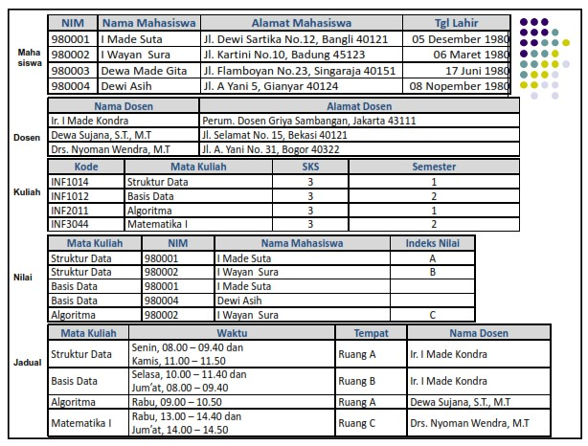

**Syarat dalam menjawab pertanyaan diatas :**

1. Baca dan pahami modul III dan IV yang telah di sampaikan.
2. Instal sotfware Power designer dilaptop anda untuk merancang hasil normalisasi database anda
3. Hasil pekerjaan anda yang terdeteksi PLAGIARISME, nilai = 0
4. Kerjakan pertanyaan diatas dengan santai, jangan panik, gunakan pemahaman yang anda telah dapatkan dari referensi yang anda baca.

**------ SELAMAT BEKERJA ------**

|  |  |  |
| --- | --- | --- |
| Dosen Pengampu Matakuliah | Syafrial Fachri Pane,S.T.,M.T.I | 9    April 2020 |
| Ka. Prodi D4 Teknik Informatika | M. Yusril Helmi Setyawan.,S.Kom.,M.Kom | 9 April 2020 |

Nama : Zaky Muhammad Yusuf

Kelas : D4 Ti 1B

Npm : 1194069

Jwb

A.

1. Definisi database? Suatu system yg dibuat/dirancang untuk melakukan penyimpanan “dengan system implementasi di kehidupan seperti lemari”.

System informasi? System yg dibuat dan di program untuk menjalankan perintah dari admin dan juga untuk melindungi/mencari data ke database.

1. 1. physical level

Ini merupakan level data terendah, yg menggambarkan bagaimana data disimpan.

2. conceptual level

Di level ini menjelaskan apa yg disimpan di dalam database tsb dan menjelaskan relasi antar data secara keseluruhan.

3. view level

Ini merupakan level terakhir di database yg hanya menampilkan gambaran keseluruhan secara umum dan penampakan data siap saji.

1. Character adalah bagian data terkecil yg berupa karakter numeric/khusus

Cnth: *,&,#,dsb

1. Field? Suatu atribut dari record yg nunjukin suatu record dan menggambarkan unit data individu tertentu missal nama, alamat, dll.
2. Record/baris data? Kumpulan field membentuk suatu record dan sebuah record menggambarkan unit data tertentu.
3. File/tabel? Ini terdiri dari record2 yg menggambarkan suatu kesatuan data yg sejenis
4. Pendekatan normalisasi? Emrancang sebuah database dengan attribute yg masih berelasi dengan sejumlah regulasi dan kriteria standar agar menghasilkan struktur tabel yg normal

Pendekatan ER? Sekumpulan data dan relasi antear kelompok yg dibuat secara langsung yg sudah diketahui sistemnya.

1. 1. Pengumpulan data dan analisis

Tahapan ini dimana kita melakukan analisis dan pengumpulan data agar memudahkan kita membuat database dan melanjutkan ke tahap berikutnya

2. pemilihan system database

Ditahap ini kita melakukan pemilihan pada system database agar memudahkan kita dalam merancang dan melakukan update pada database. Pada dasarnya database yg terstruktur dapat memudahkan admin dalam melakukan hal tsb dan juga agar terhindar dari redudansi / perulangan data yg mengakibatkan data crash

3. implementasi

Ini adalah tahapan terakhir dalam teori sederhana pembuatan database y aitu membuat nya dan ditahap ini jugalah blue print database akan terbentuk dan bisa menjadi hasil asli dari proses pembuatan

1. Attribute adalah karakter yg berada pada suatu tabel
2. attribute deskriptif? Attribute yg jadi primary key nya
3. attribute komposit? Attribute yg bsia di pecah berdasarkan relasi ke tabel lain
4. attribute tunggal? Attribute yg bernilai banyak untuk setiap basis data
5. attribute bernilai? Attribute
6. attribute turunan?

**7**. . ini menjelaskan konsep dasar dari normalisasi yg dimana hubungan dgn antar atribut dan juga nilai atribut yg menentukan nilai atribut lainnya.

Contoh :

A => B (A secara fungsional menentukan B) maksudnya A menentukan B atau sebaliknya

**8.** 2 jenis data berdasarkan model:

1. Model lojik berdasarkan model, berdasarkan turunan, konsep entitas, attribute entitas, dan hubungan entitas. Cnth:
2. Entity-Relationship model
3. Object-oriented model
4. Systematic data model
5. Model lojik berdasarkan record, digunakan untuk menguraikan suatu logika data secara keseluruhan. Cnth:
6. Relational model
7. Hierarchical model
8. Network model

9. 1. one to one

Relasi ini berarti hubungan entitas A paling banyak 1 dengan entitas B ataupun sebaliknya

2. one to many

Relasi ini berarti setiap hubungan entitas A dapat berhubungan dengan entitas B tetapi tidak sebaliknya

3.many to one

Relasi ini berarti setiap hubungan entitas A berhubungan dengan entitas B tetapi tidak sebaliknya

4. many to many

Relasi ini berarti hubungan entitas A dapat berhubungan banyak dengan entitas B demian juga sebaliknya

10. merancang:

Sebuah proses yg di lakukan sebelum membuat database dikarenakan agar kita tau apa saja yg akan kita masukan di tabel tersebut.

Menganalisa:

Sebuah proses yg harus dilakukan sebelum membuat database yaitu membuat tabel dan memikirkan sekaligus merancang isi dari tiap tabel nya itu apa karna biar ga terjadi redudansi yg artinya pengulangan data yg bisa mengakibatkan bertabrakannya data.

B. tabel

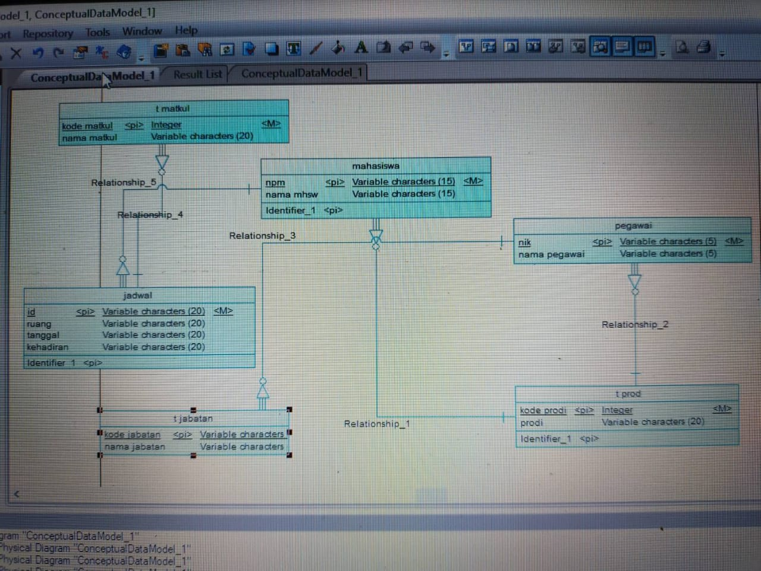

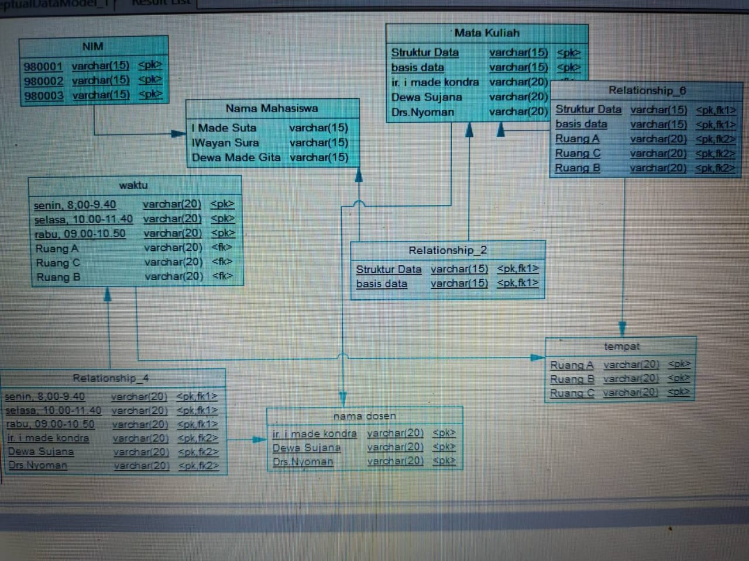

Demikian tugas yg bapak berikan semoga jawaban saya di terima dengan baik, dikoreksi, dan mendapatkan nilai yg bagus.